Тема 13. Великі дані Big Data
Big Data (великі дані) - це загальна назва для великих масивів даних і методів їх обробки. Вперше термін Big Data з'явився в пресі в 2008 році, коли редактор журналу Nature Кліффорд Лінч випустив статтю на тему розвитку майбутнього науки за допомогою технологій роботи з великою кількістю даних. До 2009 року цей термін розглядався лише з точки зору наукового аналізу, але після виходу ще кількох статей преса стала широко використовувати поняття Big Data - і продовжує використовувати його на даний час.
У 2010 році стали з'являтися перші спроби вирішити зростаючу проблему великих даних. Створюються програмні продукти, дія яких скеровується ​​на зменшення ризиків при використанні величезних інформаційних масивів.
З 2011 року великими даними зацікавилися такі провідні компанії, як Microsoft, Oracle, EMC і IBM - вони стали першими використовувати напрацювання Big Data в своїх стратегіях розвитку, причому досить успішно.
Google Trends (https://trends.google.com/) показує активний зріст вживання терміну Big Data починаючи з 2004 року до жовтня 2019 року: 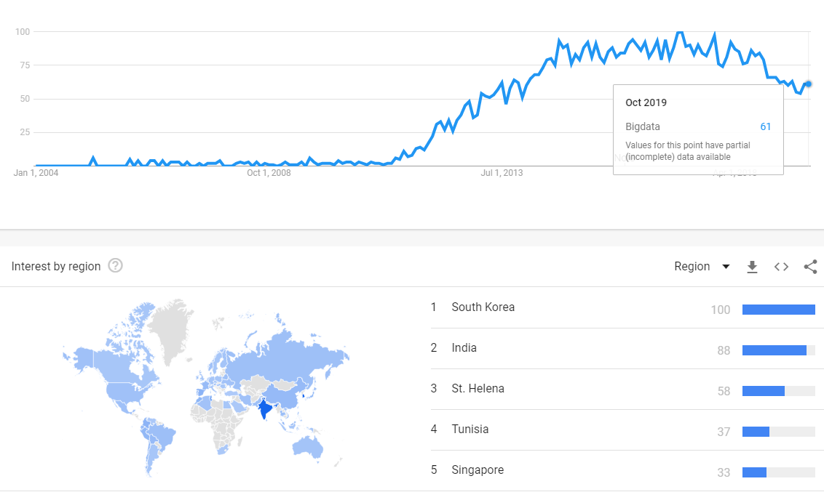
Практично в будь-якій сфері людського життя безперервно накопичуються велика кількість даних, особливо в тих галузях, що пов'язані або з людськими взаємодіями або з обчисленнями.
Соціальні медіа. Значну частину даних генерують звичайні споживачі. Серед цієї інформації: твітів, репостів, відео є така, яку багато компаній використовують для розвитку сервісів.
Бізнес. Компанії знайшли застосування для великих даних в маркетингу для оцінки бажань клієнтів.
Медицина. Діагностика захворювань.
Банківська сфера. Складання персоналізованих пропозицій.
Природні та екологічні організації. Астрономічні спостереження, метеорологічні відомості і інформація з пристроїв зондування Землі.
Транспортна сфера. Складання оптимальних маршрутів, що допомагає водіям швидше досягати точки призначення.
За прогнозом аналітичної компанії IDC «Эра данных 2025» (Data Age 2025) до 2025 року обсяг всіх даних у світі складе 163 зетабайт (ЗБ). https://www.seagate.com/files/www-content/our-story/trends/files/idc-seagate-dataage-whitepaper.pdf).
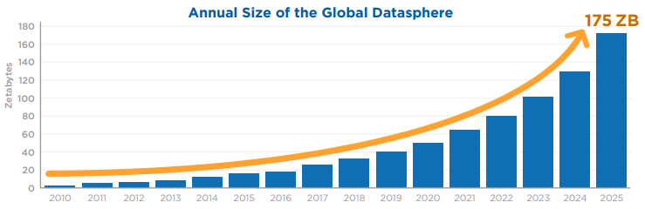
Аналіз великих даних проводять для того, щоб отримати нову, раніше невідому інформацію. Подібні відкриття називають инсайтом, що означає осяяння, здогад, раптове розуміння.
Великі дані (Big data) - серія підходів, інструментів та методів обробки величезних обсягів структурованих і неструктурованих даних для отримання результатів, прийнятних для людини; ефективних в умовах безперервного накопичення та розподілу по численних вузлах обчислювальної мережі.
Такі дані ефективно обробляються за допомогою масштабованих програмних інструментів і стали альтернативою для традиційних баз даних і рішень Business Intelligence.
Business intelligence (скорочено BI) - позначення комп'ютерних методів та інструментів для організацій, що забезпечують переведення ділової інформації у форму, що придатна для бізнес-аналізу, а також засоби для масової роботи з такою обробленої інформацією.
Метою BI є інтерпретація великої кількості даних, загострюючи увагу лише на ключових факторах ефективності, моделюючи результат різних варіантів дій, відстежуючи результати прийняття рішень.
BI найбільш ефективний, коли він об'єднує дані, що отримані з ринку, на якому працює компанія (зовнішні дані), з даними від джерел всередині компанії, такі як фінансові та виробничі (внутрішні дані). У поєднанні зовнішні і внутрішні дані надають для аналітика повнішу картину бізнесу, або «структуровані дані», які не можна отримати тільки від одного з цих джерел.
Власне Big Data - це комплекс технологій по роботі з інформацією, яка має такі властивості:
- Значний обсяг даних. Робота з об'ємом від 100 Гбайт.
- Велика кількість джерел інформації. Якщо в традиційному BI кількість джерел є невеликою і більшість з них є внутрішніми, то Big Data може мати справу з десятками, а то й тисячами, зовнішніх джерел.
- Неструктурована інформація. Реляційні бази даних, а в подальшому сховища, є відмінним інструментом для пошуку серед структурованої інформації. Але що робити з інформацією, для якої немає спеціального визначення? Можна, звичайно, кожен раз створювати нові «визначення», чим і займаються фахівці з підтримки систем BI. Однак підхід Big Data пропонує принципово інше рішення: пошук на основі патернів, що в свою чергу передбачає структуру зберігання інформації, відмінну від реляційної
- Швидкоплинна інформація. Зберігати все, навіть відфільтровані на вході дані, стає все дорожче, адже технології зберігання дешевшають повільніше, ніж з'являються нові джерела даних. Тому, залежно від сфери застосування потрібно чітко визначити, скільки часу повинні зберігатися ті чи інші дані. Якісь дані можуть бути затребувані в організації протягом багатьох років, а інші стануть непотрібними вже через пару годин, коли аналітики візьмуть з них все, що потрібно.
Big Data вирішує подібні завдання з традиційними інструментами BI, тільки в більш широкому контексті в частині обсягу, джерел, структури і розподілу даних. В результаті Big Data і BI серйозно відрізняються на технологічному рівні.
Різниця підходів
Традиційна аналітика | Big data аналітика
Поступовий аналіз невеликих пакетів даних | Обробка відразу всього масиву доступних даних
Редакція і сортування даних перед обробкою | Дані обробляються в їх початковому вигляді
Старт з гіпотези і її тестування щодо даних | Пошук кореляцій за всіма даними до отримання шуканої інформації
Для великих даних виділяють традиційні визначальні характеристики «V»:
- Volume (Обсяг) - фізичний обсяг даних.
- Velocity (Швидкість) - швидкість обробки даних для отримання результатів.
- Variety (Неструктурованість) - можливість одночасно обробляти різні типи даних.
- Value (Цінність) - інформація повинна бути корисною і потрібною в теоретичному або практичному плані, що буде виправдовувати витрати на її зберігання і обробку.
- Veracity (Достовірність) – оброблення правдивих, актуальних даних.

Джерелом даних, для яких необхідні методи роботи з великими даними можуть бути:
- Статистика поведінки користувачів в Інтернеті.
- Профілі, дії та оточення користувачів соціальних мереж.
- Інформація про транзакції всіх клієнтів банку.
- Інформація про всі покупки у великій мережі магазинів.
- Оцифровані книги в Державній Бібліотеці.
- GPS-сигнали від автомобілів для транспортної компанії.
- Інформація з систем стеження в режимі реального часу.
Телебачення і радіомовлення, бази дзвінків операторів мобільного зв'язку - взаємодія кожної конкретної людини з ними є мінімальною, але в сукупності ця інформація стає великими даними.
Технології великих даних стали потрібними для науково-дослідницької діяльності, комерції, сфери державного управління – там, де потрібно впровадження ефективних систем зберігання і маніпулювання інформацією.
ВНЗ почали проводити вивчення великих даних в якості окремого предмета вже з 2013 року - тепер проблемами в цій сфері займаються не лише науки про дані, а й інженерія разом з обчислювальними предметами.
Кількість джерел даних стрімко зростає, і відповідно технології їх обробки стають все більш затребуваними.

Основні напрямки технологій обробки великих даних
Технологія обробки Big Data збігається до трьох основних напрямків, які, в свою чергу, вирішують 3 типи завдань:
- Зберігання і управління величезними обсягами даних - їх розміри сягають сотень терабайт і петабайт, що не дозволяє ефективно використовувати реляційні бази даних.
- Організація неструктурованої інформації. Дані представлені як тексти, зображення, відео та інші типи інформації.
- Аналіз Big Data (Big Data Analytics) - оброблення неструктурованої інформації, створення аналітичних звітів, витягування корисної інформації.
Фах спеціалістів в широкому сенсі можна розділити на дві категорії, які є взаємоповязаними, але відрізняються один від одного:
- Big Data Engineering. Проектування і розгортання систем, над якими повинні виконуватися обчислення. Фахівці займаються розробкою каркаса, збору і зберігання даних, а також роблять відповідні дані доступними для різних споживчих і внутрішніх додатків.
- Big Data Analytics (Scientist). Розширені обчислення та аналіз даних, використання великих обсягів даних з готових систем, розроблених Big data engineering. Використання великих даних містить аналіз тенденцій, закономірностей і розробку різних систем класифікації та прогнозування. Після виконання певних дій Data Analytics (Scientist) інтерпретує результати.

Проблеми систем Big Data
Питання про зберігання великих обсягів інформації пов'язане з необхідністю організації певних умов, тобто зі створенням простору і можливостей.
Що стосується швидкості, то вона пов'язана не стільки з уповільненням і гальмуванням при використанні застарілих методів обробки, скільки з інтерактивністю: результат тим продуктивніше, чим швидше відбувається процес обробки інформації.
Проблема неструктурованості виходить з роздільності джерел, їх формату і якості. Для успішного об'єднання і обробки Big Data потрібна робота з їх підготовки, аналітичні інструменти або системи.
Великий вплив робить і межа «кількості» даних. Визначити обсяг досить складно, а виходячи з цього - проблематично прорахувати, які потрібні фінансові вкладення і необхідні технології. Проте, для певних величин, наприклад, терабайт, на сьогоднішній день успішно застосовуються нові методи обробки, які постійно вдосконалюються.
Відсутність загальноприйнятих принципів роботи з Big Data - ще одна проблема, яка ускладнюється вищезгаданою неоднорідністю потоків. Для вирішення цієї проблеми створюються нові методи аналізу Big Data.
Складнощі також викликають підбір даних для аналізу і алгоритм дій. На сьогоднішній день немає чіткого розуміння того, які дані несуть цінну інформацію і вимагають аналітики Big Data, а які можна не брати до уваги. Також, на ринку недостатньо професіоналів, які спроможні впоратися з глибинним аналізом, сформувати звіт про рішення задачі і, відповідно, принести прибуток.
Моральна сторона питання: чи відрізняється збір даних без відома користувача від грубого вторгнення в приватне життя? Збір даних покращує якість життя: наприклад, безперервний збір даних в системах Google і Facebook допомагає компаніям покращувати свої сервіси в залежності від потреб споживачів.
Системи цих сервісів відзначають кожен клік користувача, його місце розташування і відвідувані ресурси, всі повідомлення і покупки. Це надає можливість демонстрації реклами, виходячи з поведінки користувача. Якщо користувач не надавав своєї згоди на збір даних, тоді таких зручностей не буде.
З цього випливає наступна проблема: наскільки безпечно зберігається інформація? Наприклад, відомості про потенційних покупців, історія їх покупок і переходів на різні сайти може допомогти вирішити багато бізнес-завдань, але чи є платформа, якою користуються покупці, безпечною. На сьогоднішній день жодне сховище даних - навіть сервери військових служб - не захищені від атак хакерів в достатній мірі.

